Tehniskā specifikācija
būvspeciālista pakalpojumu nodrošināšanai saistībā ar telpu lietošanas veida un plānojuma maiņu ēkai Rīgā, Vaļņu ielā 2

- Iepirkuma priekšmets.

  - Izpildītājam pasūtījuma izpildes ietvaros Izglītības un zinātnes ministrijas ēkā Rīgā, Vaļņu ielā 2 (turpmāk – ēka) ir jāveic:
    - tehniskās specifikācijas 4.1.1. līdz 4.3.6. apakšpunktā norādīto ēkas telpu apsekošana;
    - izvērtējums tehniskās specifikācijas 4.1.1. līdz 4.4.3. apakšpunktos norādīto ēkas telpu veiktā un plānotā plānojuma maiņas ietekmei uz ēkas nesošajām konstrukcijām;
    - tehniskās specifikācijas 4.1.1. līdz 4.4.3. apakšpunktos norādīto ēkas telpu lietošanas veida un plānojuma salīdzināšana (tai skaitā neatbilstību konstatēšana) ar ēkas kadastrālās uzmērīšanas lietas datiem;
    - tehniskās specifikācijas 4.1.1. līdz 4.3.6. apakšpunktos norādīto ēkas telpu veiktās un plānotās pārplānošanas uzmērījumi;
    - tehniskās specifikācijas 4.1.1. līdz 4.3.6. apakšpunktos norādīto ēkas telpu pašreizējā un plānotā lietošanas veida definējums atbilstoši būvniecības normatīvo aktu prasībām;
    - kadastrālās uzmērīšanas lietai nepieciešamās dokumentācijas izstrāde (apliecinājuma karte vai būvprojekts – pēc tehniskās specifikācijas 4.1.1. līdz 4.4.3. apakšpunktā norādīto telpu un būvkonstrukciju apsekošanas laikā iegūtiem datiem) telpu plānojuma un lietošanas veida maiņai tehniskās specifikācijas 4.1.1. līdz 4.3.6. apakšpunktos norādītajām telpām, kā arī kadastrālās uzmērīšanas lietai nepieciešamās dokumentācijas izstrāde tehniskās specifikācijas 4.4.3.apakspunktā norādītajam ēkas būvapjomā demontēto būvkonstrukciju apjomam - pamatojoties uz pasūtītāja rīcībā esošās dokumentācijas apjomu, uz kuras pamata 2011.gadā tika veikta tehniskās specifikācijas 4.4.3. apakšpunktā norādītā ēkas būvapjoma būvkonstrukciju demontāža.
  - Tehniskās specifikācijas 4.1.1. līdz 4.4.3. apakšpunktā norādīto telpu konfigurāciju un lokāciju ēkā skatīt tehniskās specifikācijas 5. punktā.
  - Tehniskā specifikācijā no 1.1.1. līdz 1.1.6.apakšpunktā noteiktais turpmāk tiks definēts kā pasūtījums.
  - Izpildot tehniskās specifikācijas 1.1.6.apakšpunktā noteikto izpildītājs vadās pēc tehniskās specifikācijas 2.9.apakšpunktā noteiktajiem kritērijiem.

- Pasūtījuma izpildes vispārīgie noteikumi.

  - Pretendentam ir jābūt reģistrētam Būvniecības informācijas sistēmas (turpmāk – BIS) reģistrā, kas apliecina, ka darbības jomas, kurās izpildītājs veic darbību ir arhitekta prakse un tas nodarbina attiecīgas jomas sertificētu speciālistu, ko apliecina sertificētas institūcijas, kura pamatojoties uz Ministru kabineta 2018.gada 20.marta noteikumiem Nr.169 „Būvspeciālistu kompetences novērtēšanas un patstāvīgās uzraudzības noteikumi”, ir deleģētas veikt būvspeciālistu kompetences novērtēšanu un patstāvīgās prakses uzraudzību izsniegts sertifikāts arhitekta praksē.

  - Izpildītājam 3 (tīrs) darba dienu laikā pēc līguma abpusējas parakstīšanas dienas, pirms pasūtījuma izpildes uzsākšanas jāiesniedz pasūtītāja pārstāvim izpildītāja un izpildītāja piesaistīto būvspeciālistu profesionālās darbības civiltiesiskā atbildības apdrošināšanas polises kopijas, atbilstoši 2014.gada 19.augusta Ministru kabineta noteikumiem Nr.502 “Noteikumi par būvspeciālistu un būvdarbu veicēju civiltiesiskās atbildības obligāto apdrošināšanu”, un jāuztur tās spēkā visu līguma darbības laiku.
  - Ja izpildītājs neizpilda tehniskās specifikācijas 2.2. apakšpunktā noteikto līgums nestājas spēkā.
  - Izpildītājam līguma darbības laikā ir pienākums uzturēt spēkā tehniskās specifikācijas 2.1. apakšpunktā noteikto reģistrāciju BIS sistēmā, 2.1. apakšpunktā noteikto sertifikātu un 2.2. apakšpunktā noteiktās polises.
  - Izpildītājs pasūtījuma izpildi uzsāk ne vēlāk kā 5 (piecu) darba dienu laikā pēc līguma abpusējas parakstīšanas dienas un tehniskās specifikācijas 2.2. apakšpunktā norādītā izpildes.
  - Izpildītājs pasūtījuma izpildi pabeidz un iesniedz pasūtītājam ne vēlāk kā:
    - 40 (četrdesmit) dienu laikā pēc līguma abpusējas parakstīšanas dienas, ja tehniskās specifikācijas 1.1.6.apakšunkta izpildei ir nepieciešama apliecinājuma karte;
    - 60 (sešdesmit) dienu laikā pēc līguma abpusējas parakstīšanas dienas, ja tehniskās specifikācijas 1.1.6.apakšunkta izpildei ir nepieciešams būvprojekts.
  - Pasūtītājs līguma darbības laikā var mainīt tehniskās specifikācijas 4.1.1. līdz 4.4.3. apakšpunktos noteikto telpu skaitu, vai tehniskas specifikācijas 4.4.3. apakšpunktā noteikto būvkonstrukciju apjomu (samazinot vai palielinot vienību skaitu, ne vairāk kā par septiņām vienībām – atbilstoši esošajai kadastrālās uzmērīšanas lietai);
  - Pasūtītājs tehniskās specifikācijas 2.7. apakšpunktā noteiktās darbības drīkst veikt ne vēlāk kā 20 dienas pirms pasūtījuma izpildes termiņa beigām, atbilstoši tehniskās specifikācijas 2.6.1. un 2.6.2. apakšpunktos noteiktajiem pasūtījuma izpildes termiņiem.
  - Izpildītājs, izpildot tehniskās specifikācijas 1.1.6. apakšpunktā noteikto vadās pēc kritērija - kurš no būvniecības ieceres dokumentācijas veidiem ir piemērotāks esošajai situācijai atbilstoši būvniecības normatīvo aktu prasībām un kuram no būvniecības ieceres dokumentācijas veidiem ir mazāks realizācijas laiks un finansējuma apjoms.

- Pasūtījuma izpildes tehniskie noteikumi.

  - Pasūtītāja pārstāvis ēkas kadastrālās uzmērīšanas lietu izsniegs izpildītājam 1 (vienas) darbdienas laikā pēc līguma noslēgšanas un tehniskās specifikācijas 2.2. apakšpunktā norādītā izpildes.
  - Izpildītājs pasūtījuma izpildi veic atbilstoši tehniskās specifikācijas prasībām un 2018.gada 28.augusta Ministru kabineta noteikumiem Nr.545, Noteikumi par Latvijas būvnormatīvu LBN 202-18 "Būvniecības ieceres dokumentācijas noformēšana".
  - Izpildītājam piekļuve telpām, kurās būs nepieciešams veikt ar pasūtījuma izpildi saistītas darbības tiks nodrošināta pirmdienās, otrdienās, trešdienās un ceturtdienās no plkst.8:30 līdz 17:00, piektdienās no plkst.8:30 līdz 16:00 .
  - Līguma summa par līguma noteikumiem atbilstoša pasūtījuma izpildi tiks izmaksāta pēc izpildītāja un pasūtītāja abpusēji parakstīta pasūtījuma izpildes pieņemšanas – nodošanas akta.
  - Pasūtījuma izpildes pieņemšanas un nodošanas akts tiks parakstīts tikai pēc tehniskās specifikācijas 1.1.6. apakšpunktā noteiktās dokumentācijas saskaņošanas Rīgas pilsētas būvvaldē.
  - Izpildītājs izpildīto pasūtījuma iesniedz pasūtītājam 2 (divos) eksemplāros papīra dokumentu formātā un 1 (vienu) eksemplāru elektroniskā dokumentu formātā.
  - Izpildītājs nodrošina pasūtījuma izpildes laikā ar pasūtījumu izpildi saistītās dokumentācijas ievietošanu un virzību BIS.
  - Ja tehniskās specifikācijas 1.1.6.apakšpunkta izpildei būs nepieciešams būvprojekts, pasūtītājs saņemto pasūtījumu iesniegs projekta ekspertīzes veicējam, skaņošanai Nacionālā kultūras mantojuma pārvaldē (turpmāk – NKMP) un Rīgas pilsētas būvvaldē (turpmāk – RPB).
  - Ja būvprojekta ekspertīzes veicējs, NKMP vai RPB noraidīs, vai neveiks būvprojekta saskaņošanu un norādīs uz nepieciešamajiem labojumiem būvprojektā, izpildītājs nepieciešamos labojumus apņemas veikt 5 (piecu) darba dienu laikā un atkārtoti iesniegt laboto pasūtījumu pasūtītājam.
  - Izpildītājam tehniskās specifikācijas 3.15. apakšpunktā noteiktie labojumi ir jāveic kamēr izstrādātajam būvprojektam būvprojekta ekspertīzes veicējs sniedz pozitīvu atzinumu, būvprojektu saskaņo NKMP un RPB izsniedz būvatļauju ar atzīmi par projektēšanas nosacījumu izpildi.
  - Visas ar būvprojekta labojumiem saistītās izmaksas apmaksā izpildītājs.
  - Būvprojekta ekspertīzes veikšanu nodrošina un apmaksā pasūtītājs.
  - Visus maksājumus, kas ir saistīti ar būvniecības ieceres apmaksu RPB apmaksā pasūtītājs.

- Pasūtījuma apjomā ietverto telpu uzskaitījums.

4.1. Telpas kurās ir veikta telpu plānojuma maiņa:
4.1.1. Ēkas pirmā stāva telpas Nr.: 5, 15, 17;
4.1.2. Ēkas otrā stāva telpas Nr.: 2, 30, 31, 32, 33, 34, 35, 39, 40, 48, 51;
4.1.3. Ēkas trešā stāva telpas Nr.: 9, 24, 25, 27, 28, 34, 40, 42;
4.1.4. Ēkas ceturtā stāva telpas Nr.: 2, 8, 14, 19, 21, 32, 36, 44, 45, 51, 52, 53, 60;
4.1.5. Ēkas piektā stāva telpas Nr.: 2, 8,13, 15, 16, 18, 22, 24, 29, 36, 37, 42, 43, 45, 46, 47, 49, 51, 52, 53;
4.1.6. Ēkas sestā stāva telpas Nr.: 2, 30, 31, 41, 47, 49, 50; 56, 57, 58, 59;

4.2. Telpas kurās ir veiktas telpu lietošanas veida maiņa:
4.2.1. Ēkas pirmā stāva telpas Nr.: 3;
4.2.2. Ēkas trešā stāva telpas Nr.: 4, 35;
4.2.3. Ēkas ceturtā stāva telpas Nr.: 4, 35;
4.2.4. Ēkas piektā stāva telpas Nr.: 4;
4.2.5. Ēkas sestā stāva telpas Nr.: 4, 35;

4.3. Telpas kurās ir veikta telpu plānojuma un telpu lietošanas veida maiņa:
4.3.1. Ēkas pirmā stāva telpas Nr.: 11;
4.3.2. Ēkas otrā stāva telpas Nr.: 9, 10, 11, 49, 50;
4.3.3. Ēkas trešā stāva telpas Nr.: 3, 4, 5, 54, 55, 56, 57, 58;
4.3.4. Ēkas ceturtā stāva telpas Nr.: 12, 13, 33, 34;
4.3.5. Ēkas piektā stāva telpas Nr.: 7, 8, 9, 10;
4.3.6. Ēkas sestā stāva telpas Nr.: 7, 8, 9, 10;
4.4. No ēkas būvapjoma izslēgtais plānojums (demontētais būvapjoms):
4.4.1. Ēkas ceturtā stāva plānojums: 2, 6, 16, 54;
4.4.2. Ēkas piektā stāva plānojums: 2, 6, 9, 50;
4.4.3. Ēkas sestā stāva plānojums: 2, 5, 7, 27;

5. Tehniskās specifikācijas 4.punktā noteikto telpu konfigurācija un lokācija ēkā.

5.1. ēkas 1.stāva plāns

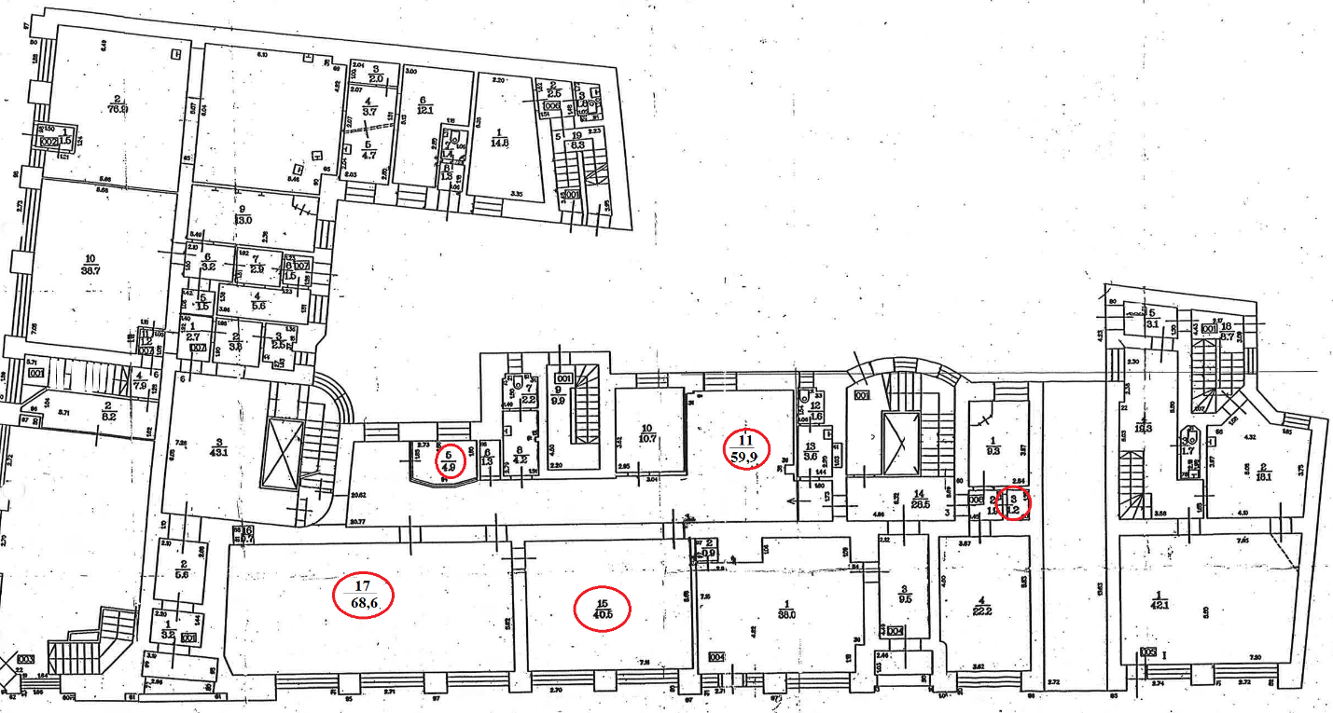

5.2. ēkas 2.stāva plāns

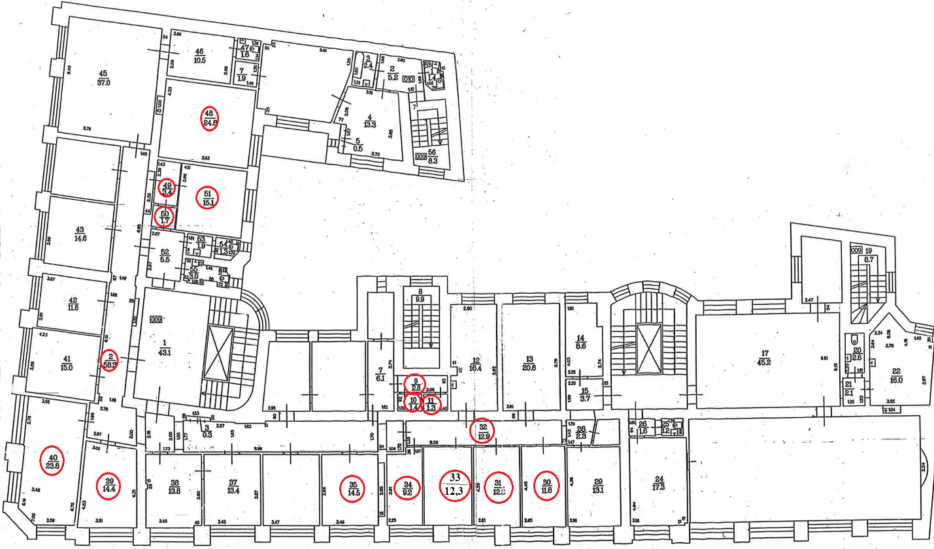

5.3. ēkas 3.stāva plāns

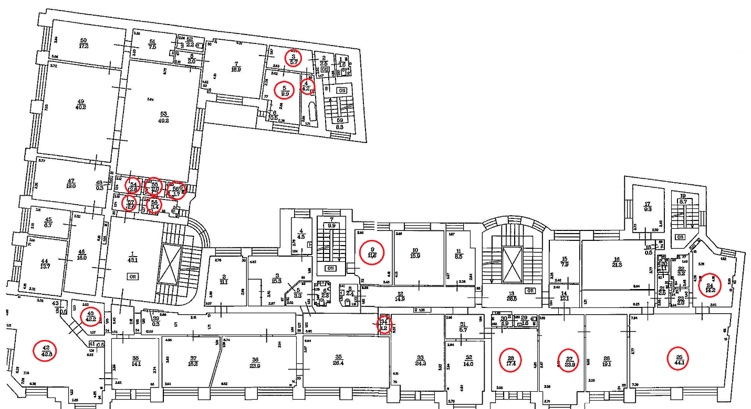

5.4. ēkas 4.stāva plāns

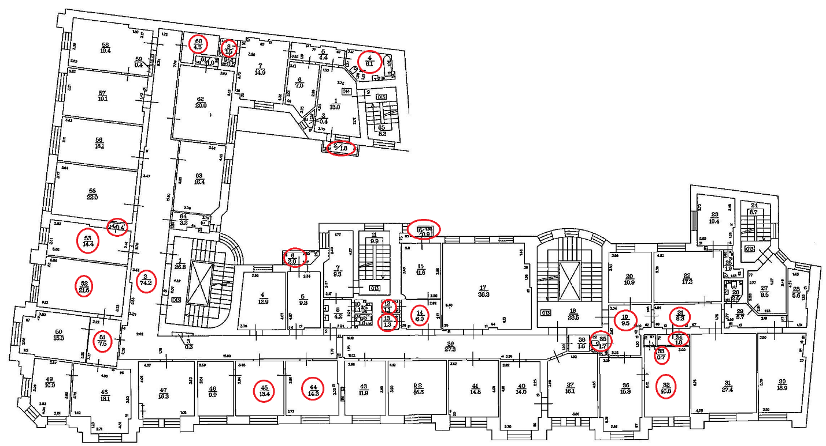

5.5. ēkas 5.stāva plāns

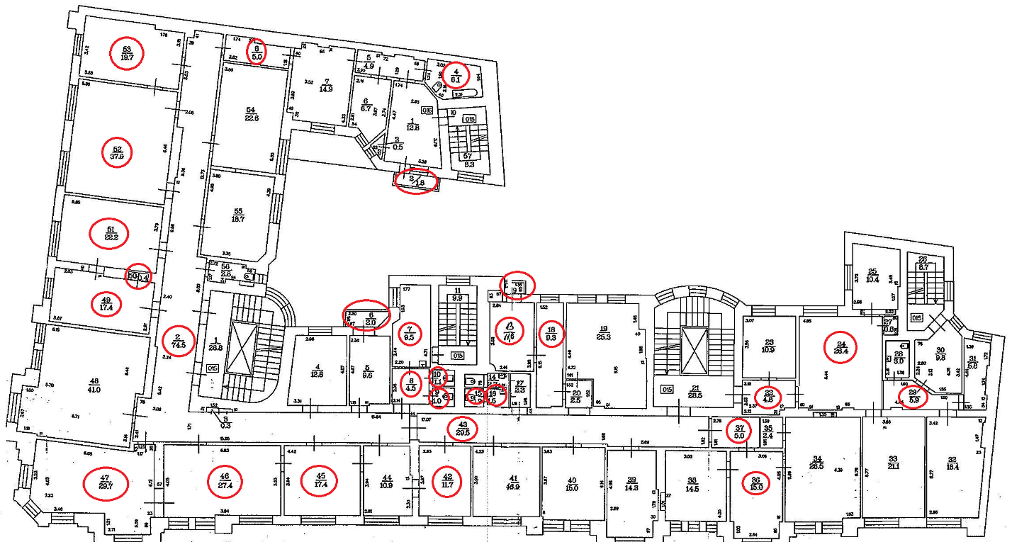

5.6. ēkas 6.stāva plāns

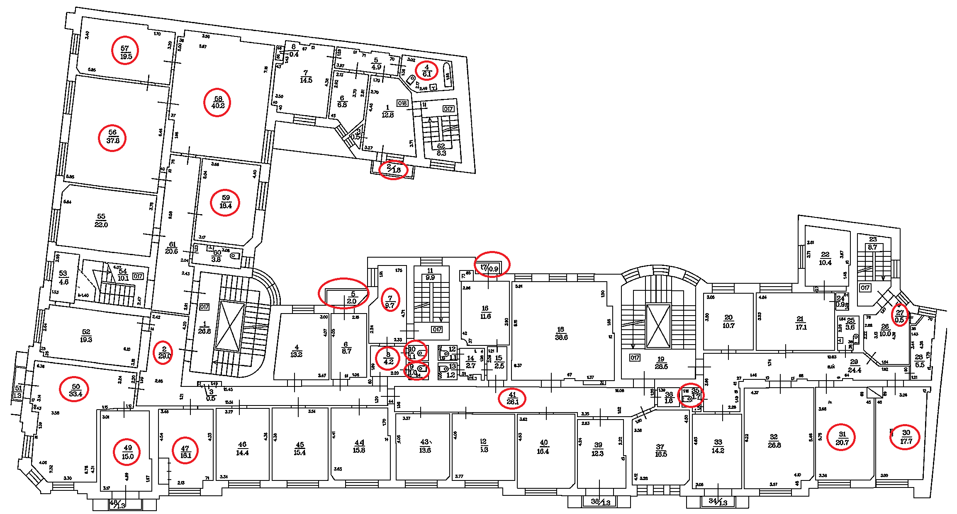

- Paredzamā līguma summa un tās samaksas kārtība.

  - Paredzamā līguma summa, bez pievienotās vērtība nodokļa ir līdz 4 000,00 euro.
  - Avansa maksājums pasūtījuma izpildei nav paredzēts.
  - Pasūtītājs apmaksu izpildītājam, par atbilstoši līguma noteikumiem izpildītu pasūtījumu veic ar pārskaitījumu uz līgumā norādīto izpildītāja bankas kontu 10 (desmit) darba dienu laikā pēc pasūtījuma izpildes pieņemšanas - nodošanas akta abpusējas parakstīšanas un rēķina saņemšanas no izpildītāja.

- Pretendentam izvirzītās prasības dalībai cenu aptaujā.

  - Pretendents normatīvajos aktos noteiktajos gadījumos un kārtībā ir reģistrēts komercreģistrā vai līdzvērtīgā komercreģistrā ārvalstīs;
  - Pretendentam ir jābūt reģistrētam Būvniecības informācijas sistēmas (turpmāk – BIS) reģistrā, kas apliecina, ka darbības jomas, kurās izpildītājs veic darbību ir arhitekta prakse un tas nodarbina attiecīgas jomas sertificētu speciālistu, ko apliecina sertificētas institūcijas, kura pamatojoties uz Ministru kabineta 2018.gada 20.marta noteikumiem Nr.169 „Būvspeciālistu kompetences novērtēšanas un patstāvīgās uzraudzības noteikumi”, ir deleģētas veikt būvspeciālistu kompetences novērtēšanu un patstāvīgās prakses uzraudzību izsniegts sertifikāts arhitekta praksē.
  - Pretendentam jābūt vismaz 3 gadu pieredzei arhitektūras pakalpojumu sniegšanā;
  - Pretendenta ir jābūt pieredzei ne mazāk kā trīs būvprojekta izstrādē pēdējo divu gadu laikā, no kuriem vismaz viena būvprojekta izstrāde ir veikta 3.grupas ēkām (atbilstoši Vispārīgo būvnoteikumu klasifikācijā noteiktajam).

  - Pretendentam līguma izpildē jānodrošina šādi būvspeciālisti:
    - arhitekts, kuram uz līguma slēgšanas brīdi ir spēkā esošs arhitekta prakses sertifikāts, un kuram ir vismaz 2 gadu pieredze arhitektūras pakalpojumu sniegšanā (pēdējo divu gadu laikā ir izstrādāti vismaz trīs būvprojekti, no kuriem vismaz viena būvprojekta izstrāde ir veikta 3.grupas ēkām - atbilstoši Vispārīgo būvnoteikumu klasifikācijā noteiktajam).
    - ēku konstrukciju projektētājs, kuram uz līguma slēgšanas brīdi ir spēkā esošs sertifikāts ēku konstrukciju projektēšanā un kuram ir vismaz 2 gadu pieredze būvprojektu būvkonstrukciju sadaļu projektēšanā (pēdējo divu gadu laikā ir izstrādātas vismaz trīs būvprojektu būvkonstrukciju sadaļas, no kuriem vismaz viena būvprojekta būvkonstrukciju sadaļas izstrāde ir veikta 3.grupas ēkām - atbilstoši Vispārīgo būvnoteikumu klasifikācijā noteiktajam).
  - Tehniskās specifikācijas 7.5.1. apakšpunktā norādītājam speciālistam ir jābūt sertifikātam, kas apliecina ka tas ir sertificēts sniegt arhitekta pakalpojumus, ko apliecina sertificētas institūcijas, kura pamatojoties uz Ministru kabineta 2018.gada 20.marta noteikumiem Nr.169 „Būvspeciālistu kompetences novērtēšanas un patstāvīgās uzraudzības noteikumi”, ir deleģētas veikt būvspeciālistu kompetences novērtēšanu un patstāvīgās prakses uzraudzību izsniegts sertifikāts.
  - Tehniskās specifikācijas 7.5.2. apakšpunktā norādītājam speciālistam ir jābūt sertifikātam, kas apliecina ka tas ir sertificēts veikt ēku konstrukciju projektēšanu, ko apliecina sertificētas institūcijas, kura pamatojoties uz Ministru kabineta 2018.gada 20.marta noteikumiem Nr.169 „Būvspeciālistu kompetences novērtēšanas un patstāvīgās uzraudzības noteikumi”, ir deleģētas veikt būvspeciālistu kompetences novērtēšanu un patstāvīgās prakses uzraudzību izsniegts sertifikāts.

- Piedāvājumu iesniegšanas noteikumi.

  - Pretendentam pirms piedāvājuma iesniegšanas ir jāveic tehniskās specifikācijas 4.1.1. līdz 4.4.3. apakšpunktos noteikto ēkas telpu apsekošana - pasūtījuma vizuāli tehniskā stāvokļa noteikšanai, kā arī pasūtījuma izpildes un ar to saistīto iespējamo ierobežojumu konstatēšanai.
  - Apsekošanas laikā tiks nodrošināta iespēja iepazīties ar ēkas kadastrālās uzmērīšanas lietu, un pasūtītāja pārstāvis informēs pretendentu par tehniskās specifikācijas 4.1.1. līdz 4.4.3. apakšpunktos noteikto telpu veiktajām un plānotajām funkciju un plānojuma izmaiņām.
  - Tehniskās specifikācijas 4.1.1. līdz 4.4.3. apakšpunktos noteikto telpu apsekošanu ir iespējams veikt: pirmdienās, otrdienās, trešdienās un ceturtdienās no pulksten 8:30 līdz 17:00, piektdienās 8:30 līdz 16:00, apsekošanu ir nepieciešams pieteikt, ne vēlāk kā vienu darba dienu pirms vēlamā apsekošanas laika, pasūtītāja pārstāvim - Informācijas tehnoloģiju un nodrošinājuma departamenta vecākajam speciālistam Jēkabam Žukam – Rožem (tālrunis: 67047913, 28359204, e-pasts: jekabs.zuks_roze@izm.gov.lv).
  - Pretendents iesniedzot piedāvājumu iesniedz pretendenta atbilstību tehniskās specifikācijas 7.3. un 7.4. apakšpunktiem apliecinošus dokumentus, kā arī norāda: pasūtītāju, pasūtītāja kontaktinformāciju, būvprojekta nosaukumu un adresi, apliecinājumu par būvprojekta ekspertīzes veikšanu un būvprojekta ekspertīzes veicēja kontaktinformāciju.
  - Pretendents iesniedzot piedāvājumu iesniedz pretendenta piesaistīto speciālistu atbilstību apliecinošus dokumentus atbilstoši tehniskās specifikācijas 7.5.1. un 7.5.2. apakšpunktu prasībām, kuros norāda pasūtītāju, pasūtītāja kontaktinformāciju, būvprojekta nosaukumu un adresi, apliecinājumu par būvprojekta ekspertīzes veikšanu un būvprojekta ekspertīzes veicēja kontaktinformāciju.
  - Pretendents apliecinot savu un piesaistīto speciālistu atbilstību tehniskās specifikācijas 7.4., 7.5.1. un 7.5.2. apakšpunkta prasībām drīkst atsaukties tikai uz izstrādātajiem būvprojektiem kuriem ir izsniegta būvatļauja, vai saņemts pozitīvs ekspertīzes slēdziens.
  - Pretendents iesniedzot piedāvājumu iesniedz tehniskās specifikācijas 7.6. un 7.7. apakšpunktā noteikto informāciju, kas apliecina pasūtījuma izpildē piesaistīto speciālistu atbilstību tehniskās specifikācijas prasībām.
  - Pretendents iesniedzot piedāvājumu iesniedz arī pasūtītāja pārstāvja apliecinātu apliecinājumu par tehniskās specifikācijas 8.1. apakšpunkta izpildi.
  - Pretendents drīkst iesniegt tikai vienu piedāvājuma variantu.
  - Pretendents finanšu piedāvājumā norāda izmaksas euro (bez pievienotās vērtības nodokļa likmes) par pasūtījuma izpildi atbilstoši tehniskās specifikācijas un būvniecības normatīvo aktu prasībām.

- Piedāvājumu vērtēšanas kritēriji.

  - Pasūtītājs izvērtē pretendenta atbilstību tehniskās specifikācijas prasībām.
  - Pasūtītājs izvēlas piedāvājumu ar zemāko cenas piedāvājumu, kas atbilst pasūtītāja tehniskajā specifikācijā noteiktajām prasībām.

